本实用新型公开了应用于燃煤机组脱硝烟道的低阻力导流均布装置，应用于燃煤机组脱硝烟道的低阻力导流均布装置，包括设置于脱硝烟道本体内部的弧形导流板，所述弧形导流板设置有多组。本实用新型的应用于燃煤机组脱硝烟道的低阻力导流均布装置，多组导流均布使用的弧形导流板安装于第一安装板及第二安装板之间，与脱硝烟道本体之间呈可拆卸式安装连接，通过可拆卸式安装连接，可以在弧形导流板使用一段时间后，将整个安装组件取出，对安装组件上的各组弧形导流板进行清洁处理，避免因弧形导流板避免异物的积累影响原本的流线型轮廓，保证导流均布装置的低阻力导流使用。

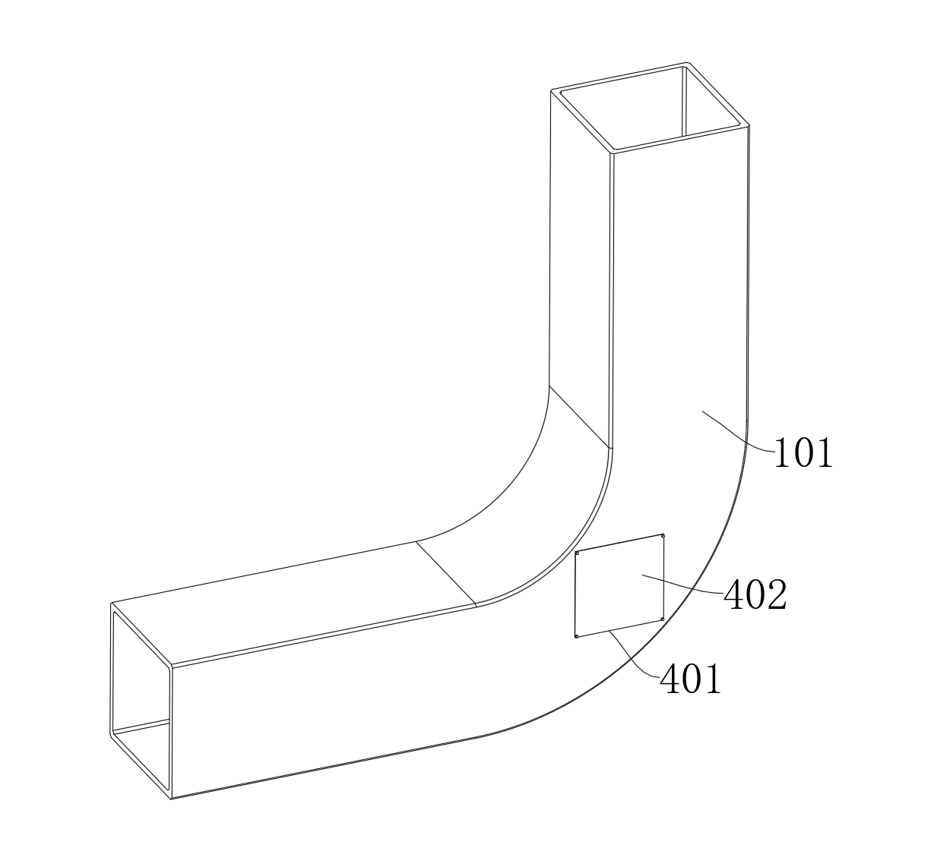
1.应用于燃煤机组脱硝烟道的低阻力导流均布装置，包括：
设置于脱硝烟道本体（101）内部的弧形导流板（102），所述弧形导流板（102）设置有多组；
其特征在于，还包括：
安装组件，用于辅助弧形导流板（102）的安装连接；
定位组件，设置于脱硝烟道本体（101）上用于安装组件的安装定位，所述安装组件上设置有用于定位过程中限位的限位组件；
所述安装组件包括第一安装板（201）及第二安装板（202），所述弧形导流板（102）设置有多组，且多组弧形导流板（102）呈均布的状态设置于第一安装板（201）及第二安装板（202）之间。
2.根据权利要求1所述的应用于燃煤机组脱硝烟道的低阻力导流均布装置，其特征在于：所述定位组件包括开设于脱硝烟道本体（101）内侧的用于第一安装板（201）推入后定位的定位槽（301），所述脱硝烟道本体（101）上开设有用于第一安装板（201）及第二安装板（202）穿过的穿槽（302）。
3.根据权利要求2所述的应用于燃煤机组脱硝烟道的低阻力导流均布装置，其特征在于：所述定位槽（301）与第一安装板（201）相互匹配，且定位槽（301）的深度与第一安装板（201）的厚度相同设置。
4.根据权利要求3所述的应用于燃煤机组脱硝烟道的低阻力导流均布装置，其特征在于：所述脱硝烟道本体（101）上设置有用于定位后限位的限位组件，所述限位组件包括开设于脱硝烟道本体（101）一侧的限位槽（401），所述限位槽（401）与穿槽（302）相通，所述第二安装板（202）上固定有用于安装过程中卡入限位槽（401）的限位板（402），所述限位板（402）与限位槽（401）之间通过螺栓安装固定。
5.根据权利要求4所述的应用于燃煤机组脱硝烟道的低阻力导流均布装置，其特征在于：所述限位组件设置有多组，且多组限位组件在第一安装板（201）上呈环形阵列的状态设置。
6.根据权利要求5所述的应用于燃煤机组脱硝烟道的低阻力导流均布装置，其特征在于：所述限位组件包括开设于第一安装板（201）上的安装槽（501），所述安装槽（501）上通过伸缩组件连接有限位块（502），所述限位块（502）上开设有用于推入过程中与定位槽（301）相抵传动的斜面（503）。
7.根据权利要求6所述的应用于燃煤机组脱硝烟道的低阻力导流均布装置，其特征在于：所述伸缩组件包括固定于安装槽（501）内部的多组套管（601），所述套管（601）上滑动连接有滑杆（602），所述滑杆（602）的一端与限位块（502）相固定，所述套管（601）的外侧套设有弹簧（603），所述弹簧（603）的两端分别与安装槽（501）的内部及限位块（502）相抵设置。
应用于燃煤机组脱硝烟道的低阻力导流均布装置
技术领域
本实用新型涉及火力发电脱硝技术领域，具体为应用于燃煤机组脱硝烟道的低阻力导流均布装置。
背景技术
燃煤机组脱硝烟道是电厂锅炉尾部用于去除烟气中氮氧化物的专用通道，导流均布装置安装在该烟道内，核心作用是降低烟道阻力并让烟气流场均匀分布。
导流均布装置在使用的过程中，通过焊接的方式安装固定于烟道的内部，伴随着导流的使用，导流均布装置上弧形导流板的表面会积攒粘连部分异物，使导流板表面变得粗糙、凹凸不平，甚至在边缘形成凸起，破坏了原本的流线型轮廓，烟气流经时会在异物处产生局部绕流与小尺度涡流，增加形状阻力，影响导流均布装置的低阻力导流使用。
因此亟需应用于燃煤机组脱硝烟道的低阻力导流均布装置来解决上述问题。
实用新型内容
本实用新型的目的在于提供应用于燃煤机组脱硝烟道的低阻力导流均布装置，以解决上述背景技术中提出的问题。
为实现上述目的，本实用新型提供如下技术方案：应用于燃煤机组脱硝烟道的低阻力导流均布装置，包括设置于脱硝烟道本体内部的弧形导流板，所述弧形导流板设置有多组，还包括：
安装组件，用于辅助弧形导流板的安装连接；
定位组件，设置于脱硝烟道本体上用于安装组件的安装定位，所述安装组件上设置有用于定位过程中限位的限位组件；
所述安装组件包括第一安装板及第二安装板，所述弧形导流板设置有多组，且多组弧形导流板呈均布的状态设置于第一安装板及第二安装板之间。
所述定位组件包括开设于脱硝烟道本体内侧的用于第一安装板推入后定位的定位槽，所述脱硝烟道本体上开设有用于第一安装板及第二安装板穿过的穿槽。
所述定位槽与第一安装板相互匹配，且定位槽的深度与第一安装板的厚度相同设置。
所述脱硝烟道本体上设置有用于定位后限位的限位组件，所述限位组件包括开设于脱硝烟道本体一侧的限位槽，所述限位槽与穿槽相通，所述第二安装板上固定有用于安装过程中卡入限位槽的限位板，所述限位板与限位槽之间通过螺栓安装固定。
所述限位组件设置有多组，且多组限位组件在第一安装板上呈环形阵列的状态设置。
所述限位组件包括开设于第一安装板上的安装槽，所述安装槽上通过伸缩组件连接有限位块，所述限位块上开设有用于推入过程中与定位槽相抵传动的斜面。
所述伸缩组件包括固定于安装槽内部的多组套管，所述套管上滑动连接有滑杆，所述滑杆的一端与限位块相固定，所述套管的外侧套设有弹簧，所述弹簧的两端分别与安装槽的内部及限位块相抵设置。
与现有技术相比，本实用新型的有益效果是：
本实用新型的应用于燃煤机组脱硝烟道的低阻力导流均布装置，多组导流均布使用的弧形导流板安装于第一安装板及第二安装板之间，与脱硝烟道本体之间呈可拆卸式安装连接，通过可拆卸式安装连接，可以在弧形导流板使用一段时间后，将整个安装组件取出，对安装组件上的各组弧形导流板进行清洁处理，避免因弧形导流板避免异物的积累影响原本的流线型轮廓，保证导流均布装置的低阻力导流使用，另外，在第一安装板及第二安装板安装的过程中，通过尺寸的控制及限位组件的作用，既能避免安装后的板体在脱硝烟道本体内壁呈凸起状态对导流输送造成阻力影响，也能便于第一安装板在脱硝烟道本体的内部快速的限位操作。
附图说明
图1为本实用新型的整体外形结构示意图；
图2为本实用新型的脱硝烟道内部结构示意图；
图3为本实用新型的安装组件在脱硝烟道上安装前状态状态示意图；
图4为本实用新型的安装组件结构示意图；
图5为本实用新型的第一安装板结构示意图；
图6为本实用新型的限位组件结构示意图；
图7为本实用新型的伸缩组件结构示意图；
图7为本实用新型的第一安装板与第二安装板安装后状态示意图。
图中：101、脱硝烟道本体；102、弧形导流板；201、第一安装板；202、第二安装板；301、定位槽；302、穿槽；401、限位槽；402、限位板；501、安装槽；502、限位块；503、斜面；601、套管；602、滑杆；603、弹簧。
具体实施方式
下面将结合本实用新型实施例中的附图，对本实用新型实施例中的技术方案进行清楚、完整地描述，显然，所描述的实施例仅仅是本实用新型一部分实施例，而不是全部的实施例。基于本实用新型中的实施例，本领域普通技术人员在没有做出创造性劳动前提下所获得的所有其他实施例，都属于本实用新型保护的范围。
请参阅图1-8，本实用新型提供的应用于燃煤机组脱硝烟道的低阻力导流均布装置，包括设置于脱硝烟道本体101内部的弧形导流板102，弧形导流板102设置有多组；
此处需要说明的是：弧形导流板102的导流原理，在本申请中作为现有技术，在此不作过多赘述；
还包括：
安装组件，用于辅助弧形导流板102的安装连接；
定位组件，设置于脱硝烟道本体101上用于安装组件的安装定位，安装组件上设置有用于定位过程中限位的限位组件；
安装组件包括第一安装板201及第二安装板202，弧形导流板102设置有多组，且多组弧形导流板102呈均布的状态设置于第一安装板201及第二安装板202之间；
此处需要说明的是：多组导流均布使用的弧形导流板102安装于第一安装板201及第二安装板202之间，与脱硝烟道本体101之间呈可拆卸式安装连接，通过可拆卸式安装连接，可以在弧形导流板102使用一段时间后，将整个安装组件取出，对安装组件上的各组弧形导流板102进行清洁处理，避免因弧形导流板102避免异物的积累影响原本的流线型轮廓，保证导流均布装置的低阻力导流使用。
定位组件包括开设于脱硝烟道本体101内侧的用于第一安装板201推入后定位的定位槽301，脱硝烟道本体101上开设有用于第一安装板201及第二安装板202穿过的穿槽302；
此处需要说明的是：通过定位槽301与穿槽302，对推入的第一安装板201及第二安装板202进行定位。
定位槽301与第一安装板201相互匹配，且定位槽301的深度与第一安装板201的厚度相同设置；
此处需要说明的是：通过定位与限位，在安装组件安装后，第一安装板201及第二安装板202与脱硝烟道本体101的内壁相齐平，避免安装后的板体在脱硝烟道本体101内壁呈凸起状态对导流输送造成阻力影响。
脱硝烟道本体101上设置有用于定位后限位的限位组件，限位组件包括开设于脱硝烟道本体101一侧的限位槽401，限位槽401与穿槽302相通，第二安装板202上固定有用于安装过程中卡入限位槽401的限位板402，限位板402与限位槽401之间通过螺栓安装固定；
此处需要说明的是：在将安装组件安装于脱硝烟道本体101上的过程中，将安装组件朝向脱硝烟道本体101推动，在推动的过程中，第一安装板201从定位槽301及穿槽302上穿过并运动至定位槽301的内部，在推动的过程中，第二安装板202上的限位板402与限位槽401相抵，通过相抵作用，对推入过程中的安装组件进行定位，在定位后，将限位板402与限位槽401进行螺纹连接。
限位组件设置有多组，且多组限位组件在第一安装板201上呈环形阵列的状态设置；
此处需要说明的是：通过多组限位组件，保证限位的效果。
限位组件包括开设于第一安装板201上的安装槽501，安装槽501上通过伸缩组件连接有限位块502，限位块502上开设有用于推入过程中与定位槽301相抵传动的斜面503；
此处需要说明的是：在第一安装板201朝向定位槽301内部推动的过程中，第一安装板201四周各组限位块502上的斜面503与定位槽301的内壁相抵，在相抵的过程中，推动各组限位块502受力朝向安装槽501的内部收缩运动，而当第一安装板201通过推动处于定位槽301内部后，通过伸缩组件上弹簧603的弹力作用，推动各组限位块502与定位槽301的内壁相抵，通过相抵挤压作用，对推入后的第一安装板201进行安装限位，便于第一安装板201在脱硝烟道本体101的内部快速的限位操作。
伸缩组件包括固定于安装槽501内部的多组套管601，套管601上滑动连接有滑杆602，滑杆602的一端与限位块502相固定，套管601的外侧套设有弹簧603，弹簧603的两端分别与安装槽501的内部及限位块502相抵设置；
此处需要说明的是：通过多组套管601与滑杆602，便于辅助受力后限位块502的伸缩导向，通过弹簧603，便于使运动后的限位块502进行弹力复位。
工作原理：多组导流均布使用的弧形导流板102安装于第一安装板201及第二安装板202之间，与脱硝烟道本体101之间呈可拆卸式安装连接，通过可拆卸式安装连接，可以在弧形导流板102使用一段时间后，将整个安装组件取出，对安装组件上的各组弧形导流板102进行清洁处理，避免因弧形导流板102避免异物的积累影响原本的流线型轮廓，保证导流均布装置的低阻力导流使用；
在将安装组件安装于脱硝烟道本体101上的过程中，将安装组件朝向脱硝烟道本体101推动，在推动的过程中，第一安装板201从定位槽301及穿槽302上穿过并运动至定位槽301的内部，在推动的过程中，第二安装板202上的限位板402与限位槽401相抵，通过相抵作用，对推入过程中的安装组件进行定位，在定位后，将限位板402与限位槽401进行螺纹连接，通过定位与限位，在安装组件安装后，第一安装板201及第二安装板202与脱硝烟道本体101的内壁相齐平（参看图8），避免安装后的板体在脱硝烟道本体101内壁呈凸起状态对导流输送造成阻力影响；
在第一安装板201朝向定位槽301内部推动的过程中，第一安装板201四周各组限位块502上的斜面503与定位槽301的内壁相抵，在相抵的过程中，推动各组限位块502受力朝向安装槽501的内部收缩运动，而当第一安装板201通过推动处于定位槽301内部后，通过伸缩组件上弹簧603的弹力作用，推动各组限位块502与定位槽301的内壁相抵，通过相抵挤压作用，对推入后的第一安装板201进行安装限位，便于第一安装板201在脱硝烟道本体101的内部快速的限位操作。
对于本领域技术人员而言，显然本实用新型不限于上述示范性实施例的细节，而且在不背离本实用新型的精神或基本特征的情况下，能够以其他的具体形式实现本实用新型。因此，无论从哪一点来看，均应将实施例看作是示范性的，而且是非限制性的，本实用新型的范围由所附权利要求而不是上述说明限定，因此旨在将落在权利要求的等同要件的含义和范围内的所有变化囊括在本实用新型内。不应将权利要求中的任何附图标记视为限制所涉及的权利要求。


图1
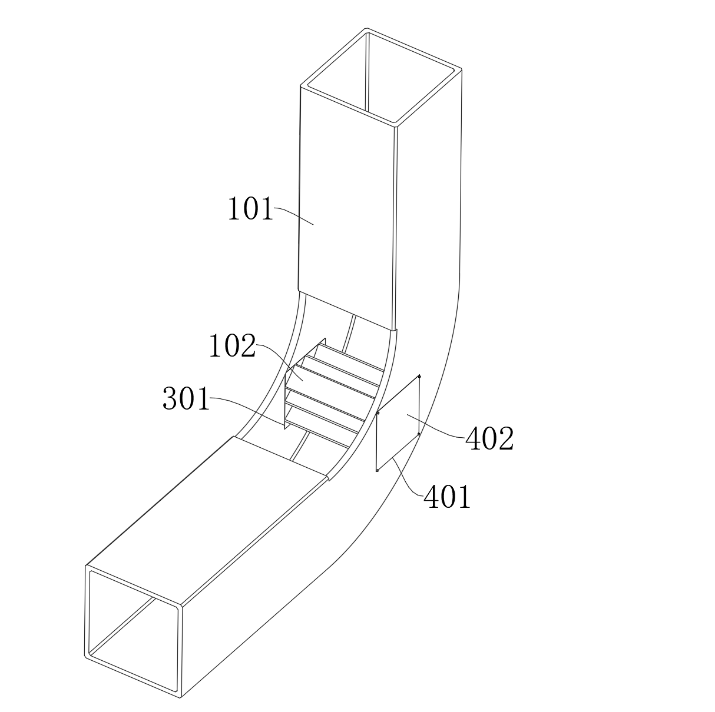
图2
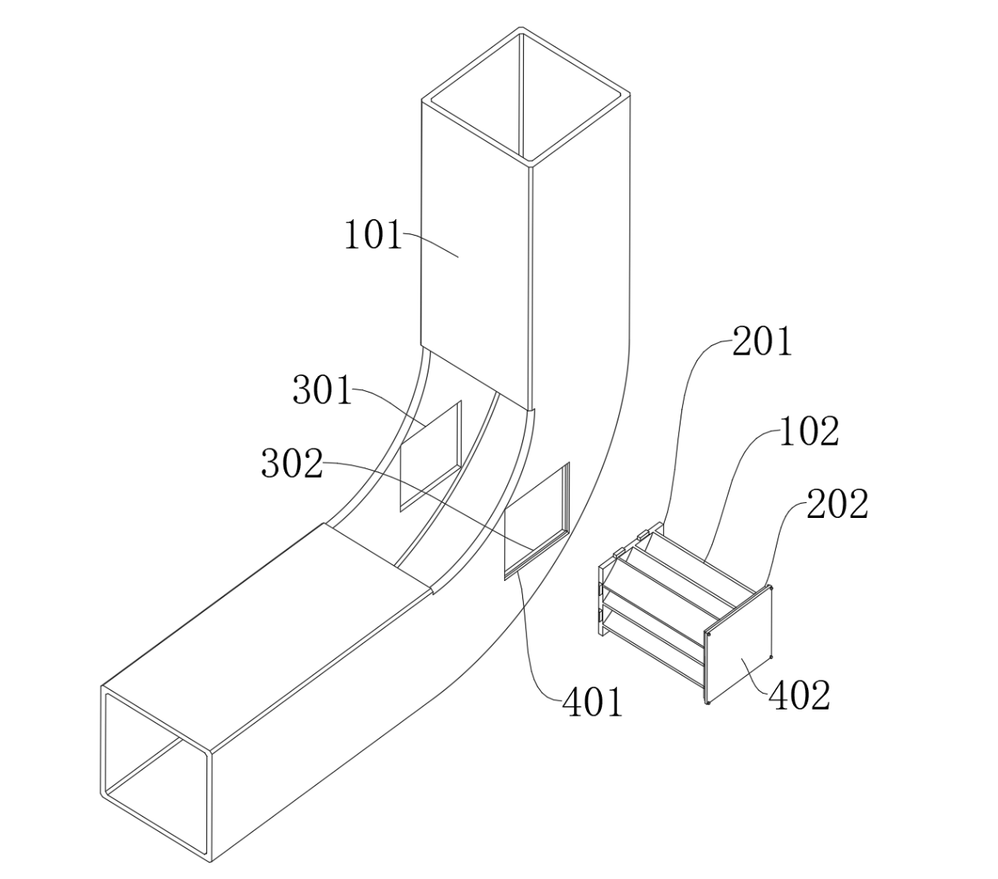
图3
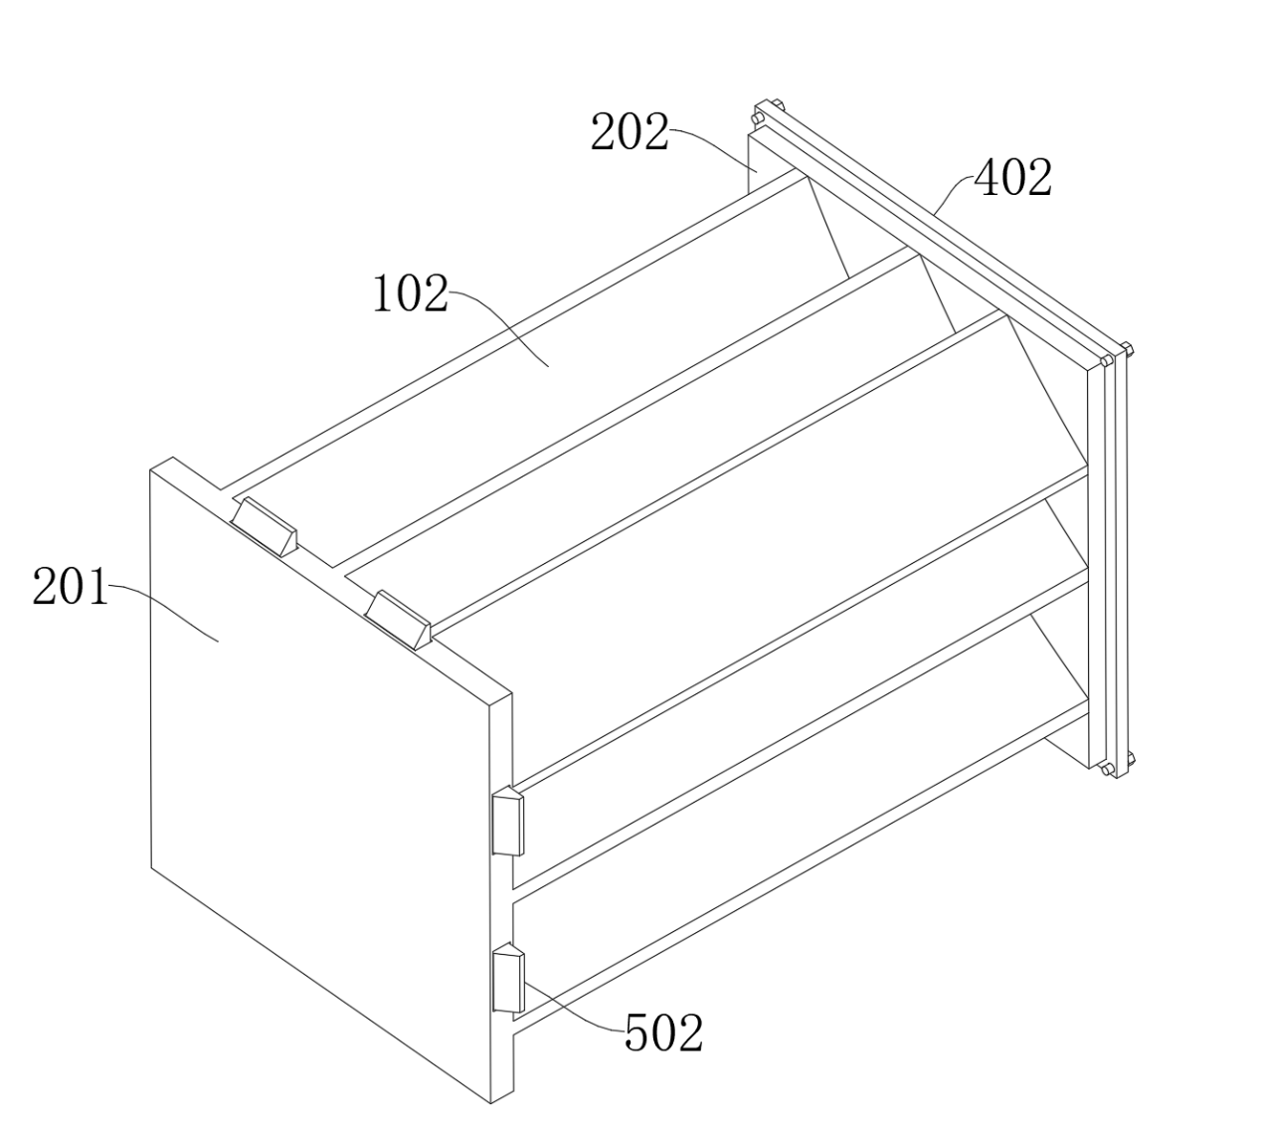
图4
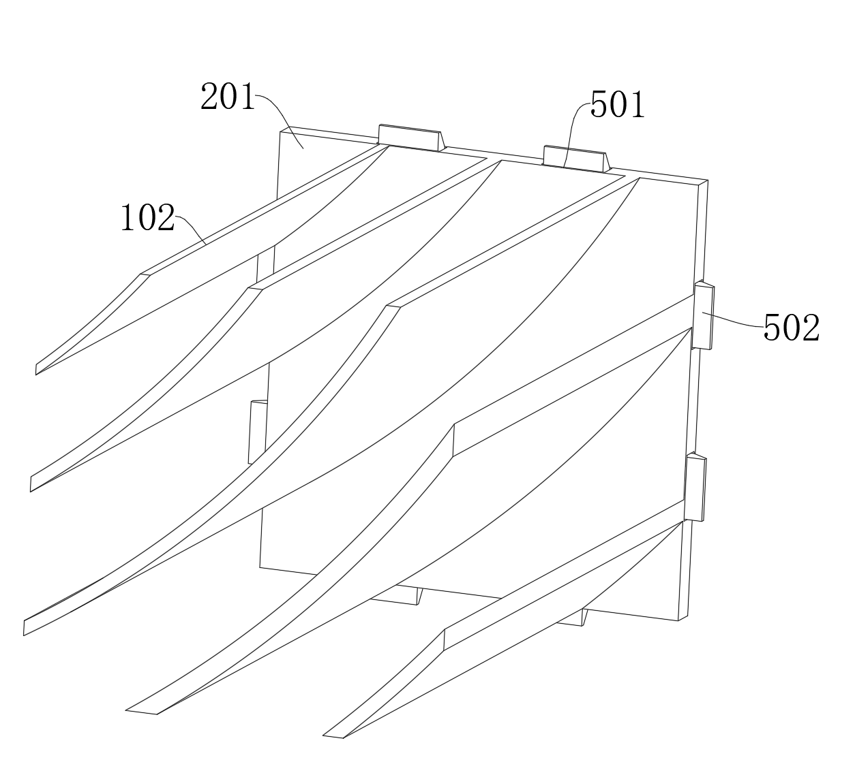
图5
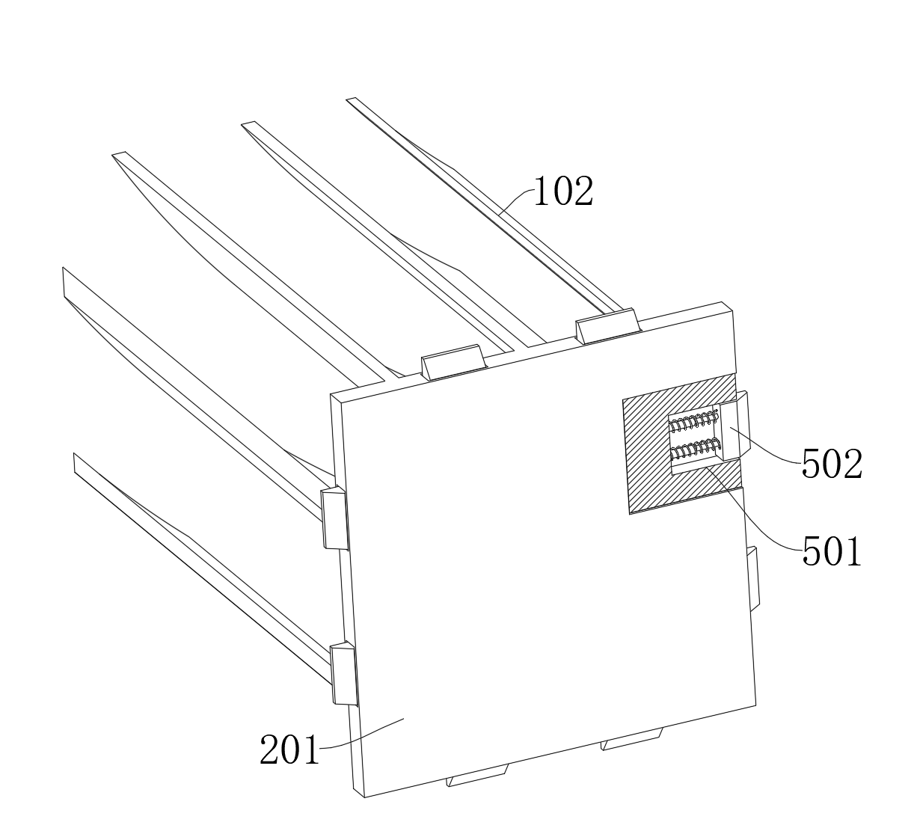
图6
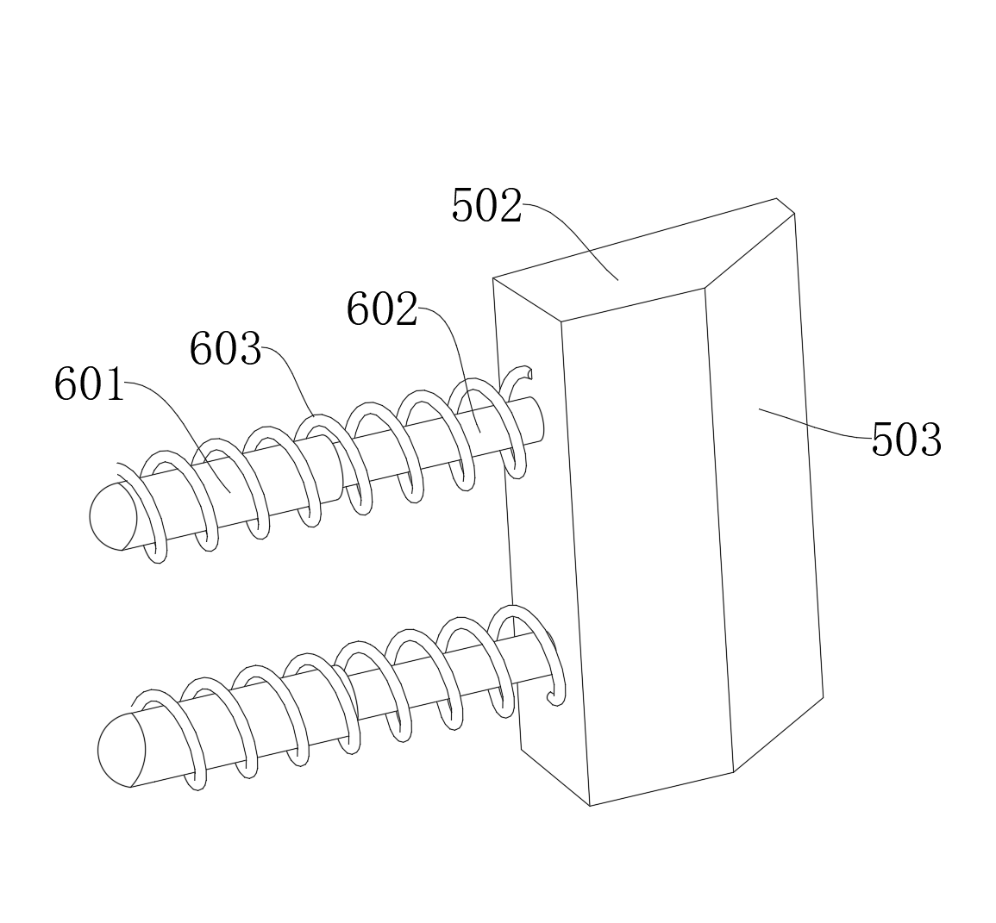
图7
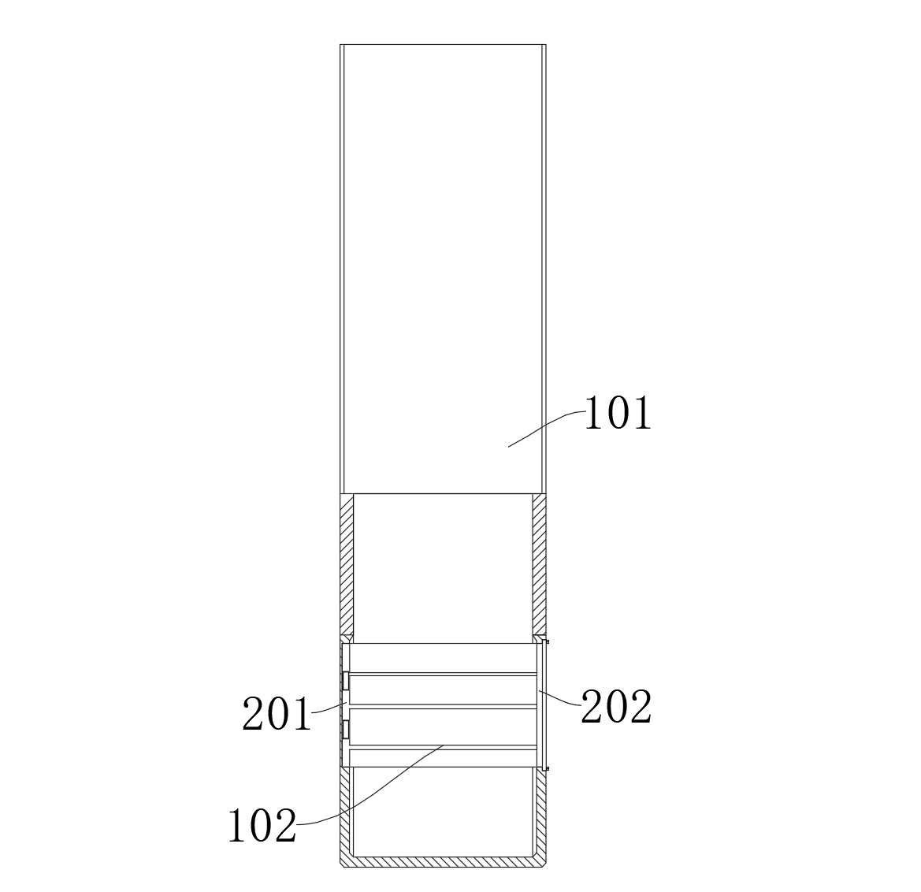
图8

